《京东读书专业版电子图书数据库》
京东读书专业版，是一个以新书为主的电子书阅读平台。依托京东图书行业背景，平台资源丰富且新书更新快，现有20万册正版电子图书，覆盖文学、历史、经济、军事、工业技术、艺术等十多个学科。 每月定期更新新书。
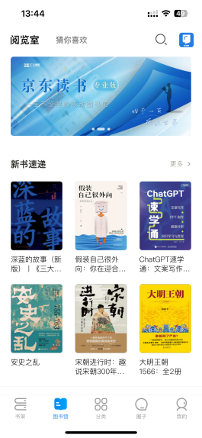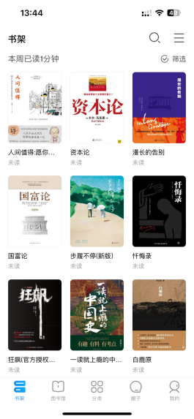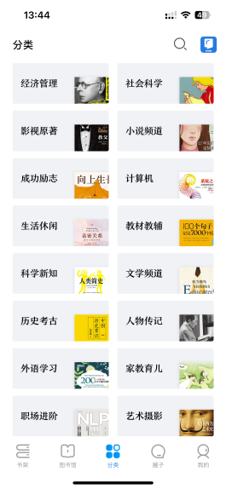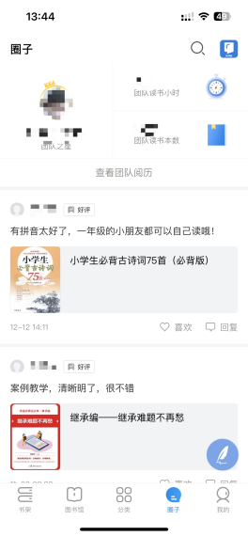
（京东读书专业版app页面截图）

具体使用方式
1、访问地址
【网页访问地址】
https://m-tob.jd.com
【APP】京东读书专业版APP；
（安卓系统可通过华为应用市场、小米应用商店、百度手机市场等应用市场搜索“京东读书专业版”下载。苹果系统可通过appstore下载，或者微信扫码下方二维码直接下载）

（APP下载二维码）

- 注册京东读书专业版
首次访问的读者需要连接校园网WiFi后，进入京东读书专业版平台，点击【注册】--搜索【浙江理工大学】--连接【校园网WiFi】完成身份认证，根据页面提示输入手机号、姓名等信息完成注册。
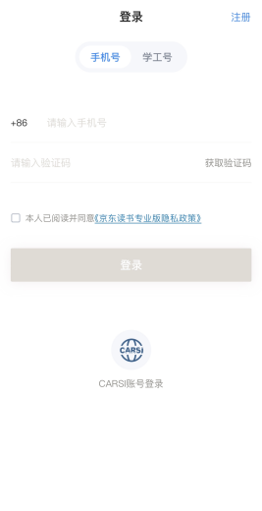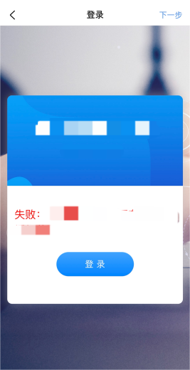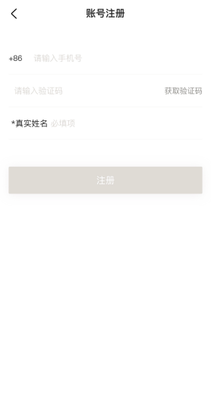
**注册完成后，手机号即个人账号，不限IP，校内校外均可免费畅读。

2、二次校验认证流程
已完成注册读者进入平台后，连接校园网WiFi-点击弹窗中的【认证】即可完成校验。
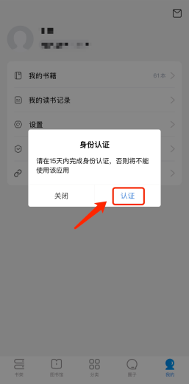
每学期将有2次校验，分别在开学后以及寒暑假放假前，每次校验周期为15天，需在此周期内进入平台完成校验，若已离校或是其他因素无法完成校验可联系QQ客服：3287767745，核实身份信息后人工校验。

